[山东大学药学院张彩（Cai Zhang）发表的论文被质疑存在复制粘贴痕迹，部分细节内容疑似重复](https://mp.weixin.qq.com/s?__biz=MzkzMzc1Nzg1OQ==&mid=2247486675&idx=3&sn=2396b4fda12c8a5a90acb316eebe81a8)

Figure 查重[Figure查重](javascript:void(0);)2025-04-23 00:05:55上海

2018年1月25日，山东大学药学院的张彩（Cai Zhang）在《Cancer Biology & Therapy》期刊上发表了题为 **“Pim-3 enhances melanoma cell migration and invasion by promoting STAT3 phosphorylation”** 的研究论文。

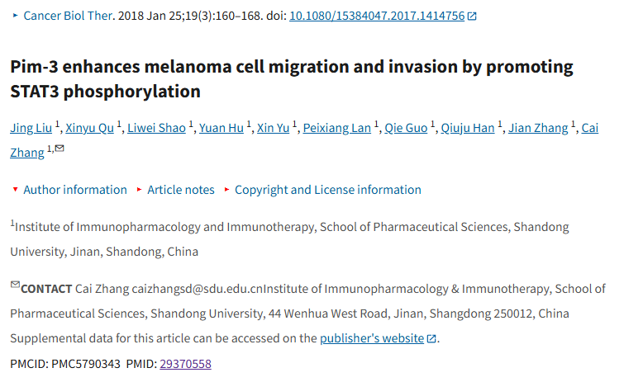



**经核查比对，文章部分实验图像存在以下重复现象：**

* **图3出现部分重叠。**
* **图6出现两处部分重叠。**

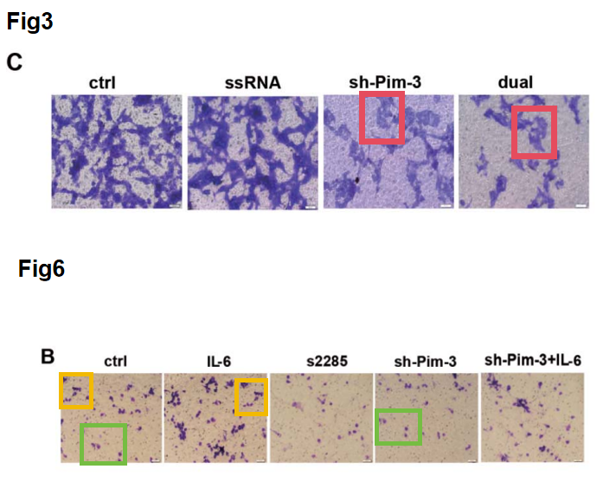

**参考链接：**

https://pubmed.ncbi.nlm.nih.gov/29370558/

**联系我们：**

如果您需要使用Figure查重服务，请扫描下方二维码，添加客服微信，了解更多详情。我们将竭诚为您服务，确保您的科研工作更加高效、可信。

